Установит веб-сервер Apache терминале: sudo apt-get install apache2

Проверить, что веб-сервер запущен, введя в терминале команду: sudo systemctl status apache2

У обоих машин сетевой мост

cd /etc/apache2

Создаем папку для сертификатов и переходим в нее:

mkdir ssl ; cd ssl

И генерируем сертификат:

openssl req -new -x509 -days 1461 -nodes -out cert.pem -keyout cert.key -subj "/C=RU/ST=SPb/L=SPb/O=Global Security/OU=IT Department/CN=test.dmosk.local/CN=test"

Шаг 2. Установка модуля SSL для Apache

Прежде, чем устанавливать модуль, выполняем команду:

apachectl -M | grep ssl

Если видим строчку, на подобие:

ssl_module (shared)

Спускаемся к шагу 3 данной инструкции.

Иначе, устанавливаем httpd ssl_module.

a2enmod ssl

Выходим из папки ssl:

cd ..

Открываем файл с настройкой виртуальный доменов.

vi sites-enabled/site

В открытый файл добавляем следующее:

</VirtualHost>

<VirtualHost *:443>

ServerName 192.168.0.18

DocumentRoot /var/www/html

SSLEngine on

SSLCertificateFile /etc/apache2/ssl/cert.pem

SSLCertificateKeyFile /etc/apache2/ssl/cert.key

</VirtualHost>*\**

*где:*

* ***ServerName****— домен сайта;*
* ***DocumentRoot****— расположение файлов сайта в системе;*
* ***SSLCertificateFile****и****SSLCertificateKeyFile****— пути до файлов ключей, которые были сгенерированы на шаге 1;*
* ***SSLCertificateChainFile —****при необходимости, путь до цепочки сертификатов (если используем не самоподписанный сертификат).*

Проверяем корректность настроек в Apache:

apachectl configtest

Если видим:

Syntax OK

Перечитываем конфигурацию apache:

apachectl graceful

## аг 5. Настройка редиректа

Чтобы все запросы по [http](https://www.dmosk.ru/terminus.php?object=http) автоматически перенаправлялись на [https](https://www.dmosk.ru/terminus.php?object=https), необходимо настроить перенаправление (redirect). Есть несколько способов это сделать.

### **Установка модуля rewrite**

Чтобы перенаправление работало в Apache, необходимо установить модуль rewrite.

a2enmod rewrite

systemctl restart apache2

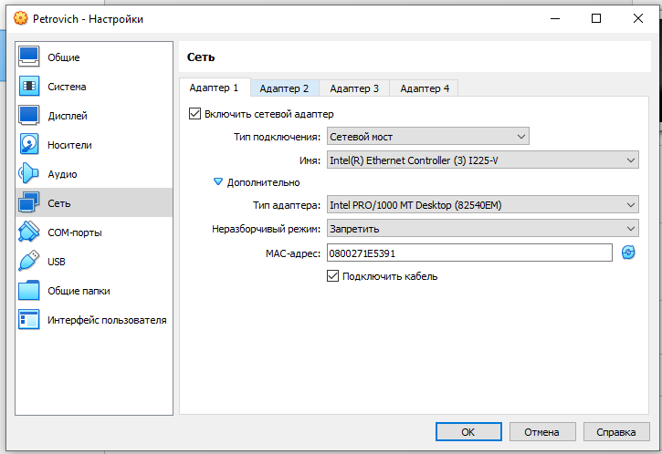

1. Введите "about:config" в адресной строке Firefox и нажмите Enter.
2. Нажмите кнопку "Я буду осторожен, обещаю!".
3. Найдите параметр "security.ssl.allow_unsafe_renegotiation" и установите его значение на true.
4. Найдите параметр "security.ssl.renego_unrestricted_hosts" и добавьте в него имя хоста вашего сайта. Например, если ваш сайт называется "example.com", то добавьте "example.com" в список.
5. Закройте вкладку "about:config" и перезапустите Firefox.